Отчет по индивидуальному проекту этап 5

Операционные системы

Гомес Лопес Теофания

Содержание

# 1 Цель работы

# 2 Задание

1. Сделайте записи для профессиональных проектов.
2. Сделайте пост по прошедшей неделе.
3. Добавить пост на тему по выбору.

# 3 Выполнение лабораторной работы

Оформеляеи файл с записями рофессиональных проектов.

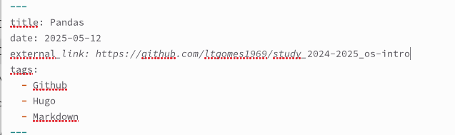

Рис. 1: рофессиональных проектов

Мы вносим изменения на сервер



Рис. 2: изменения

Давайте напишем пост о прошлой неделе.

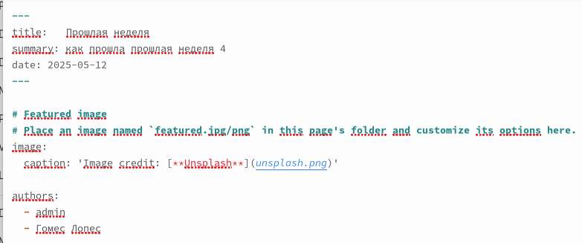

Рис. 3: пост о прошлой неделе.

Выкладываем на сайт.



Рис. 4: .

Делаем пост на тему

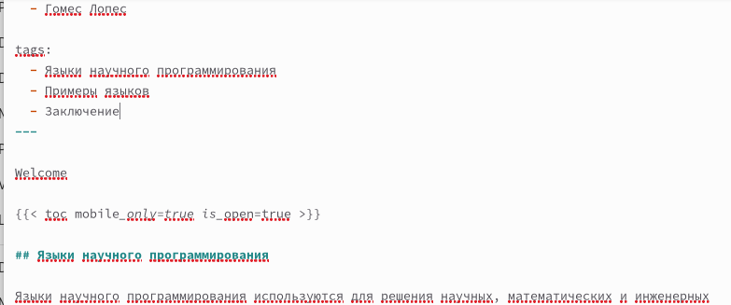

Рис. 5: Языки научного программирования

Выкладываем на сайт.



Рис. 6: Языки научного программирования

# 4 Выводы

Добавлены необходимые изменения на сайт,

# Список литературы